|  |  |  |
| --- | --- | --- |
| **Caso de uso -01** | **Modificar datos usuario** | |
| **Objetivos asociados** | OBE-05 | |
| **Requisitos asociados** | Rf-05 | |
| **Descripción** | El sistema deberá comportarse tal como se describe en el siguiente caso de uso cuando alguien solicite modificar datos. | |
| **Precondición** | El usuario deberá conocer los datos que no son modificables:  -Identificación  -Estado | |
| **Secuencia**  **Normal** | **Paso** | **Acción** |
| 1 | EL usuario ingresa a la plataforma |
| 2 | El usuario digita su identificación y una contraseña |
| 3 | El sistema identifica el usuario |
| 4 | El usuario solicita al sistema modificar sus datos |
| 5 | El sistema solicita la verificación del usuario usando su contraseña. |
| 6 | El usuario llena los campos que puede modificar y solicita al sistema que los almacene. |
| 7 | El sistema verifica que los datos estén correctamente digitados, si es correcto y los caracteres son reconocidos este caso de uso continúa. |
| 8 | El sistema verifica que los datos sean válidos. |
| 9 | El sistema almacena los datos muestra los nuevos datos y le informa que la información se ha cambiado correctamente. |
| **Postcondición** | El usuario modifica sus datos y estos quedan almacenados | |
| **Excepciones** | **Paso** | **Acción** |
|  | 5 | Si el usuario digita la contraseña incorrecta lo sacara de la sesión e iniciara de nuevo. |
| 6 | Si el usuario coloca caracteres no reconocidos el sistema los invalidara |
| **Rendimiento** | **Paso** | **Cota de tiempo** |
| 5 | 1 minuto |
| **Frecuencia esperada** | 1 vez/semana | |
| **Estabilidad** | Alta | |
| **Comentarios** |  | |
|  |  | |

Anexo caso de uso 01-paso 1

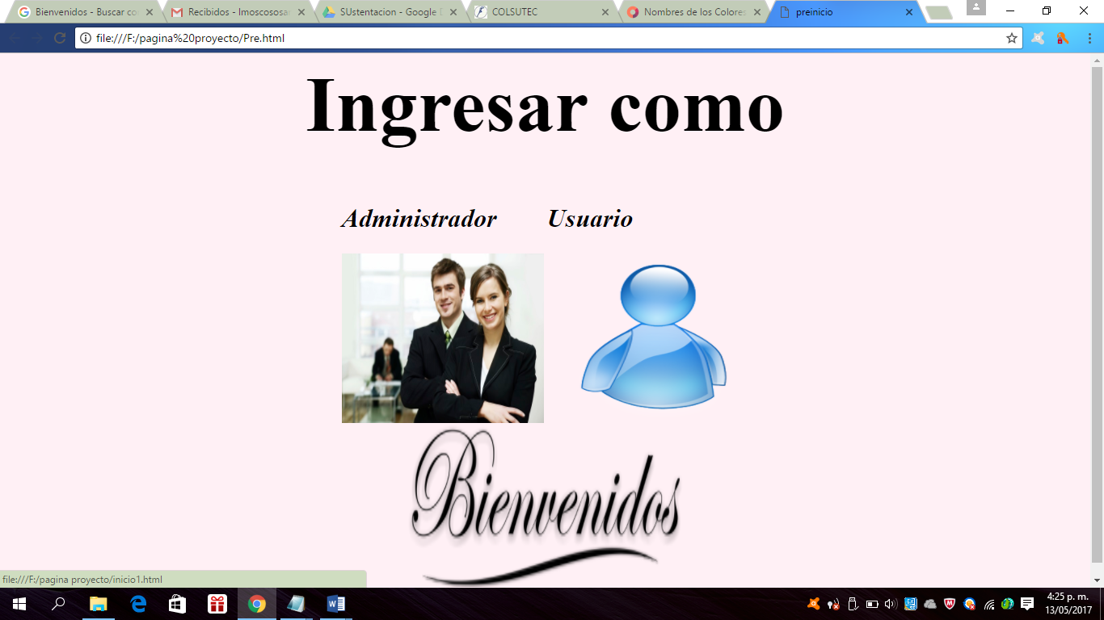

Anexo caso de uso 01-paso 2

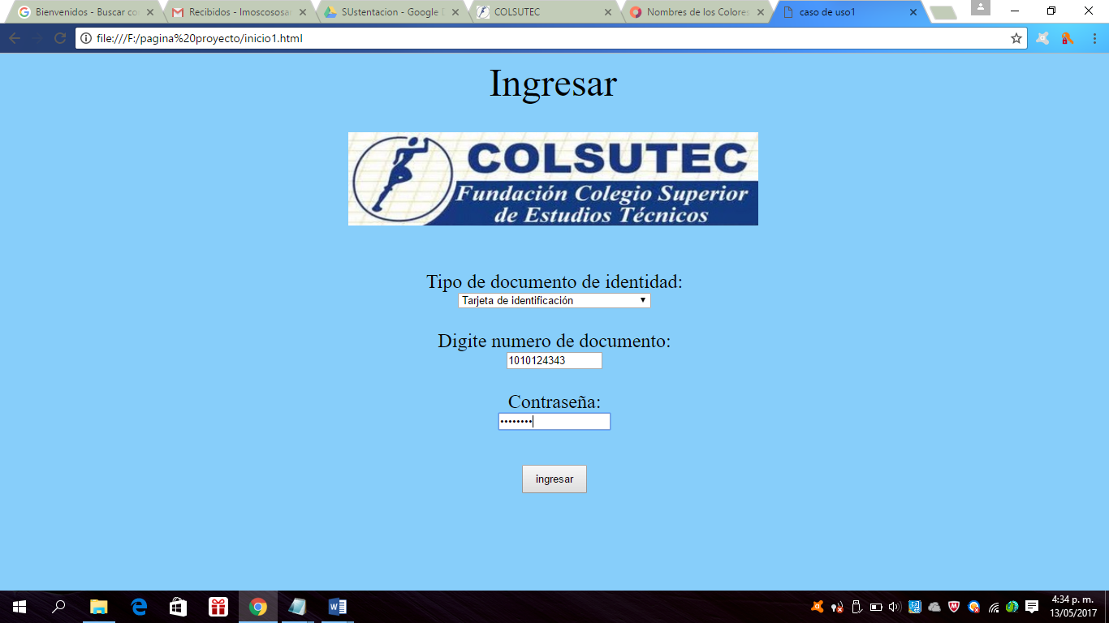

Anexo caso de uso 01-paso 2



Anexo caso de uso 01-paso 5

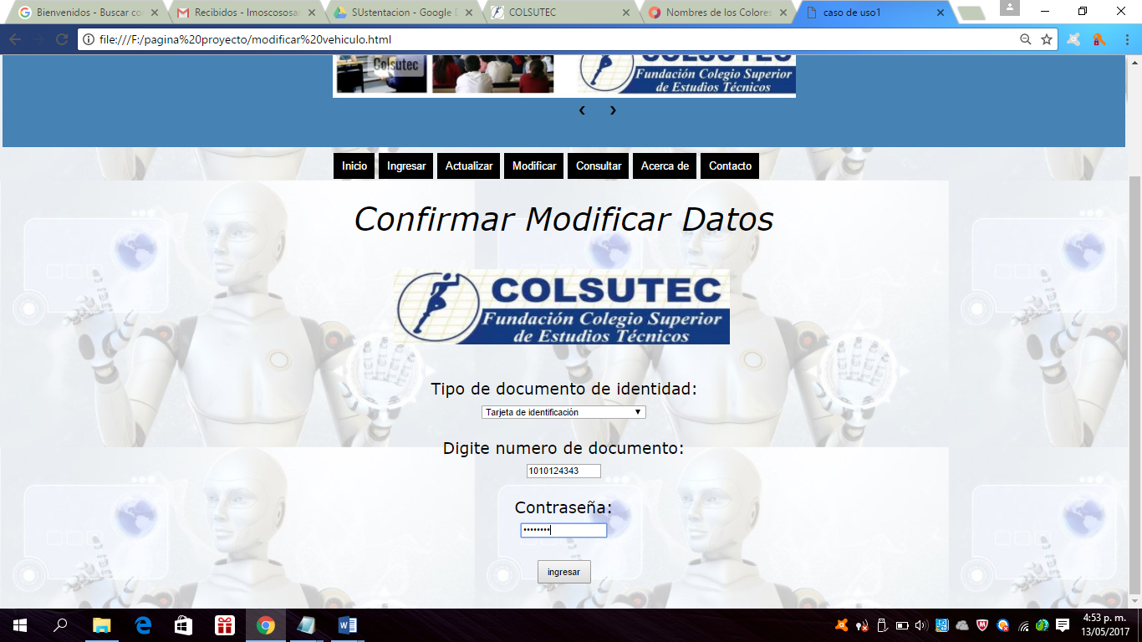

Anexo caso de uso 01-paso 6

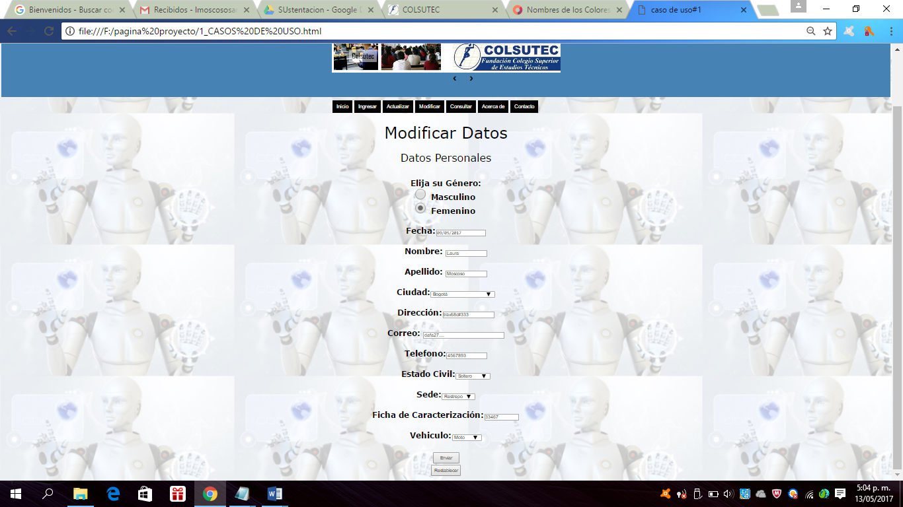

Anexo caso de uso 01-paso 6 excepción

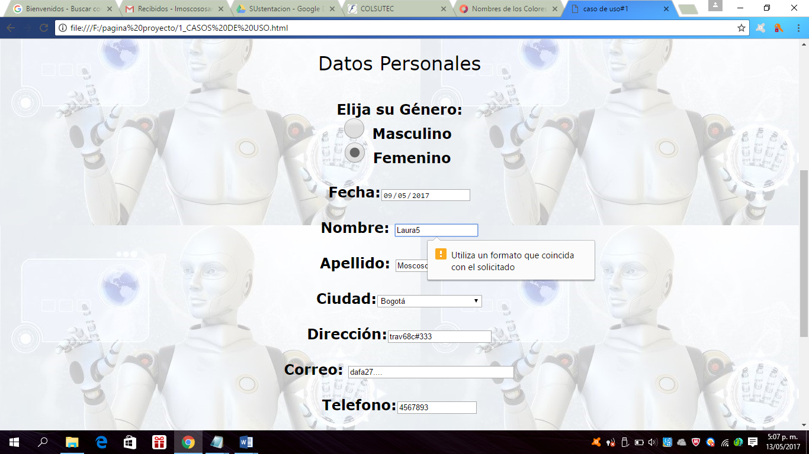

|  |  |  |
| --- | --- | --- |
| **Caso de uso -02** | **Actualizar estado persona** | |
| **Objetivos asociados** | OBE-05 | |
| **Requisitos asociados** | RF-09 | |
| **Descripción** | El sistema deberá permitir al administrador cambiar el estado de una persona a activo, inactivo o inhabilitado | |
| **Precondición** | El administrador debe conocer las novedades que han informado los usuarios. | |
| **Secuencia**  **Normal** | **Paso** | **Acción** |
| 1 | EL administrador ingresa a la plataforma |
| 2 | El administrador digita su identificación y una contraseña |
| 3 | El sistema identifica el rol |
| 4 | El administrador ingresa y digita el nombre de la persona y pide al sistema que le muestre el nombre completo y el estado. |
| 5 | El administrador accede al nombre y el estado, |
| 6 | El sistema pide llenar un formulario que incluye nombre, estado al que cambia y el motivo |
| 7 | El sistema verifica que haya una novedad de usuario |
| 8 | El administrador cambia el estado. |
| 9 | El sistema hace el cambio de estado |
| 10 | El sistema almacena el cambio muestra el nuevo estado cuando se consulten los datos |
| **Postcondición** | El administrador ha modificado el estado y se ha almacenado esta información | |
| **Excepciones** | **Paso** | **Acción** |
| 6 | Si el sistema identifica que la novedad no es válida lo sacara de sesión. |
| 8 | Si el administrador registra más de un estado el sistema no dejara hacer el cambio |
| **Rendimiento** | **Paso** | **Cota de tiempo** |
| 7 | 1 minuto |
| **Frecuencia esperada** | 1 vez/mes | |
| **Estabilidad** | Alta | |
| **Comentarios** |  | |
|  |  | |

Anexo caso de uso 02-paso 1

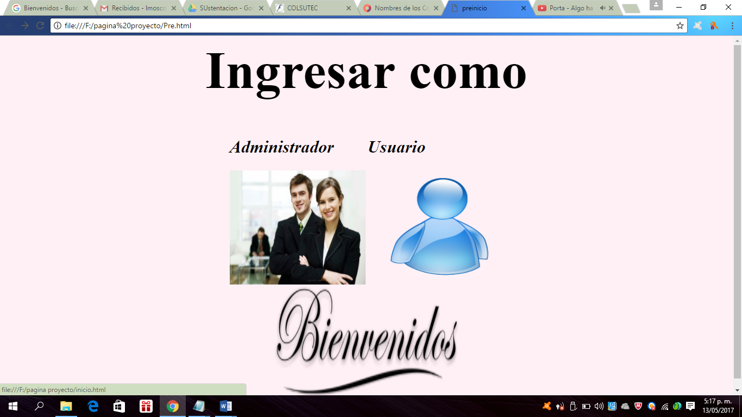

Anexo caso de uso 02-paso 2

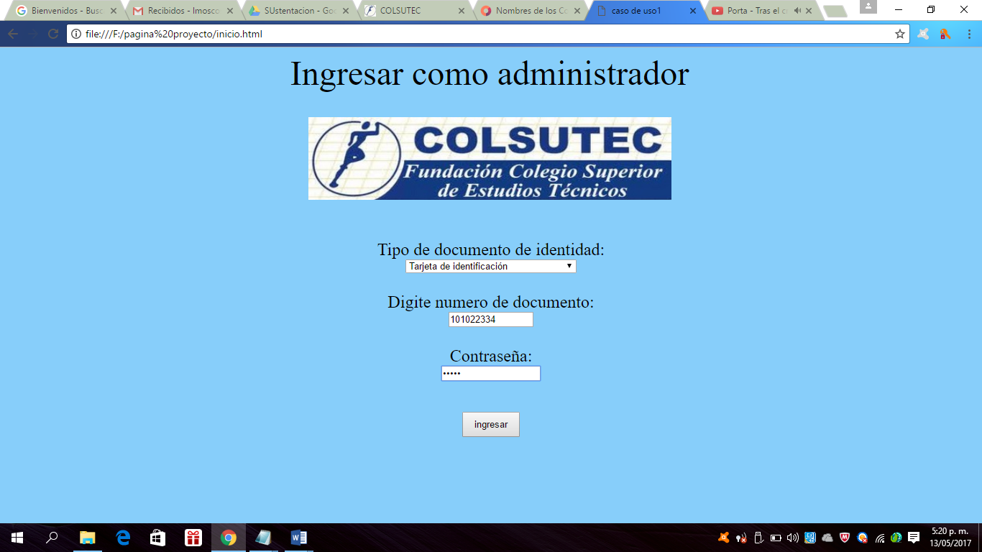

Anexo caso de uso 02-paso 4

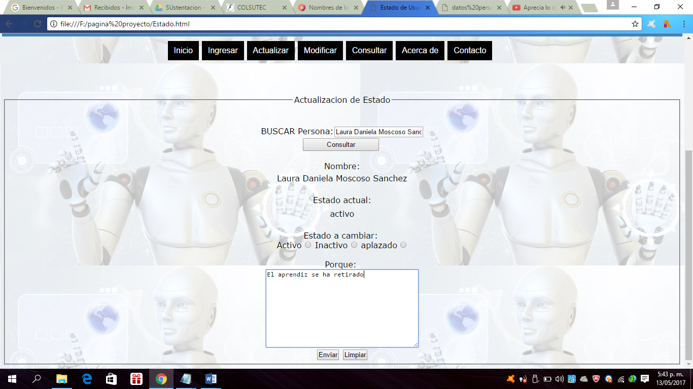

|  |  |  |
| --- | --- | --- |
| **Caso de uso -03** | **Consultar datos persona** | |
| **Objetivos asociados** | OBE-03 | |
| **Requisitos asociados** | RF-04 | |
| **Descripción** | El sistema deberá permitir al usuario, al guarda y al administrador consultar los datos de la persona | |
| **Precondición** | La persona debe estar registrada en el sistema | |
| **Secuencia**  **Normal** | **Paso** | **Acción** |
| 1 | El usuario,administrador ingresa a la plataforma identificando su rol |
| 2 | El usuario, administrador su identificación y una contraseña |
| 3 | El sistema verifica el rol |
| 4 | El usuario, administrador solicita al sistema consultar los datos de una persona. |
| 5 | El sistema pide digitar el nombre si es administrador, busca los datos y le permite acceder a ellos, si es usuario mostrara solo sus datos. |
| 6 | El sistema bloquea la modificación de datos |
| 7 | El sistema permite que los usuarios visualicen los datos. |
| **Postcondición** | El usuario, guarda o administrador ha visualizado los datos | |
| **Excepciones** | **Paso** | **Acción** |
| 5 | Si el sistema detecta que el usuario tiene estado inactivo mandara una novedad al reporte, de la consulta de este usuario |
| 5 | Si es administrador le mostrara el nombre de primero en la lista |
| **Rendimiento** | **Paso** | **Cota de tiempo** |
| 1 | 30 segundos |
| **Frecuencia esperada** | 1 vez/semana | |
| **Estabilidad** | Alta | |
| **Comentarios** |  | |

Anexo caso de uso 03-paso 1



Anexo caso de uso 03-paso 2

Administrador Usuario





Anexo caso de uso 03-paso 4

Administrador Usuario



Anexo caso de uso 03-paso 5

Administrador

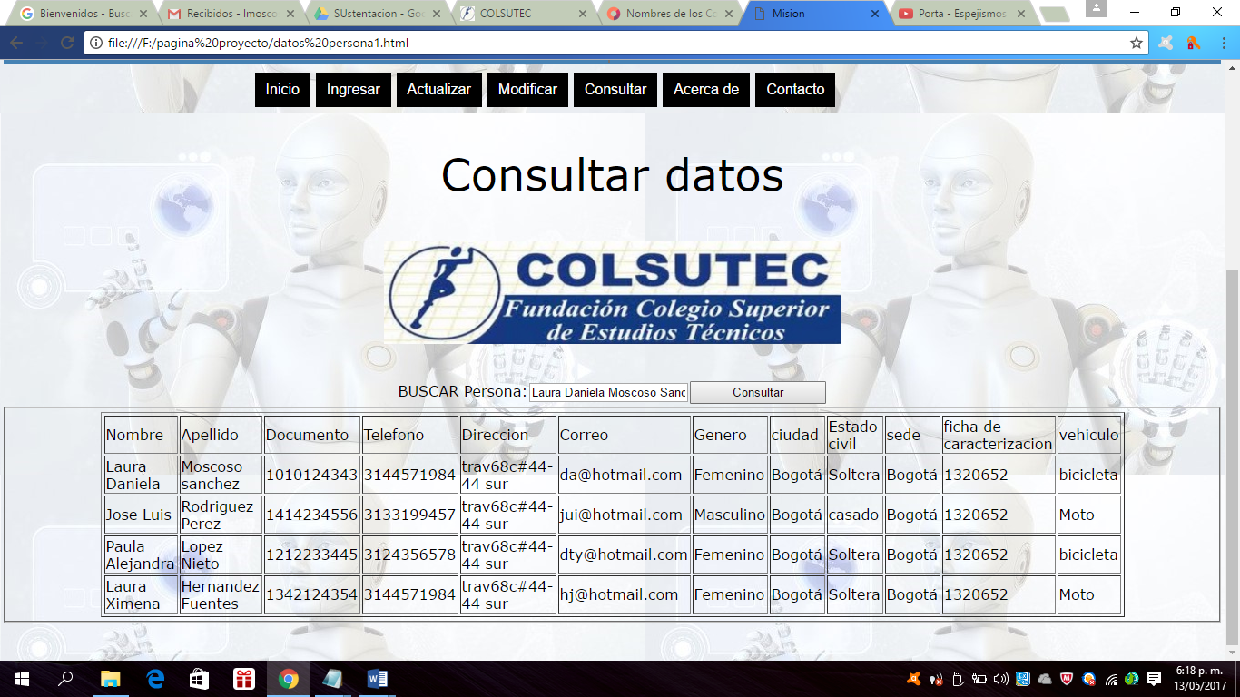

Usuario

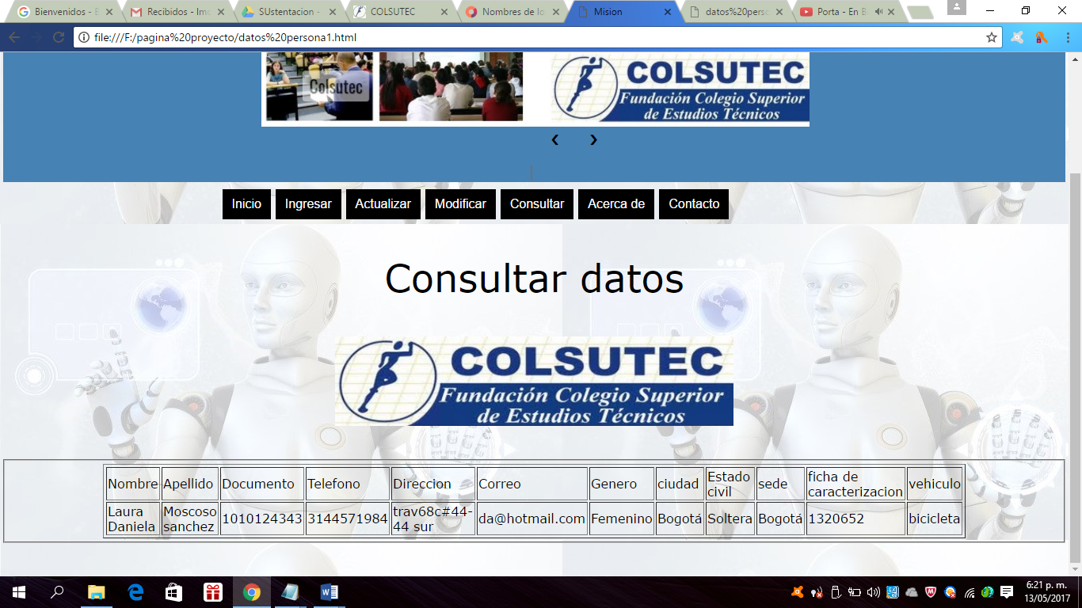

Anexo caso de uso 03-paso 5 excepción



|  |  |  |
| --- | --- | --- |
| **Caso de uso -04** | **Ingresar datos de vehículo** | |
| **Objetivos asociados** | OBE-05 | |
| **Requisitos asociados** | RF-14, RF-15 | |
| **Descripción** | El sistema deberá comportarse tal como se describe en el siguiente caso de uso cuando alguien solicite el registro de un vehículo, ingresando todos los datos pertinentes. | |
| **Precondición** | El administrador tiene la documentación disponible del vehículo a ingresar. | |
| **Secuencia**  **Normal** | **Paso** | **Acción** |
| 1 | El usuario ingresa al sistema. |
| 2 | El usuario ingresa con su contraseña e identificaión |
| 3 | El sistema verifica el usuario. |
| 4 | El usuario solicita al sistema comenzar el proceso de ingreso de un nuevo vehículo. |
| 5 | El sistema solicita llenar un formulario con los siguientes campos del nuevo vehículo: placa, características, tarjeta de propiedad. |
| 6 | El usuario llena los campos y solicita al sistema que los almacene. |
| 7 | El sistema verifica que los datos estén correctamente digitados, si esto no es correcto, el usuario puede modificar los datos. |
| 8 | El sistema verifica que el vehículo con sus datos no se encuentre registrado. |
| 9 | Si el sistema detecta que el vehículo ya está registrado en el parqueadero, el sistema informa de la situación al usuario del parqueadero permitiéndole modificar los datos proporcionados. |
| 10 | El sistema almacena los datos proporcionados, muestra el vehículo con sus características, placa y tarjeta de propiedad e informa al usuario que el proceso ha terminado con éxito. |
| **Postcondición** | El usuario registrado es aprendiz, instructor y/o empleado de la entidad. | |
| **Excepciones** | **Paso** | **Acción** |
| 4 | Si el usuario ya tiene un vehiculo registrado se informa al administrador para que ingrese al sistema y elimine el vehiculo. |
| 5 | Si es el administrador se solicitara: Nombre de la empresa, Nit, dirección, teléfonos de contacto, nombre y cedula del administrador, usuario y contraseña. |

|  |  |  |
| --- | --- | --- |
| **Rendimiento** | **Paso** | **Cota de tiempo** |
| 5 |  |
| **Frecuencia esperada** | 1 vez/trimestre | |
| **Estabilidad** | Alta | |
| **Comentarios** |  | |
|  |  | |

Anexo caso de uso 4-paso 1



Anexo caso de uso 4-paso 2



Anexo caso de uso 4-paso 2



Anexo caso de uso 4

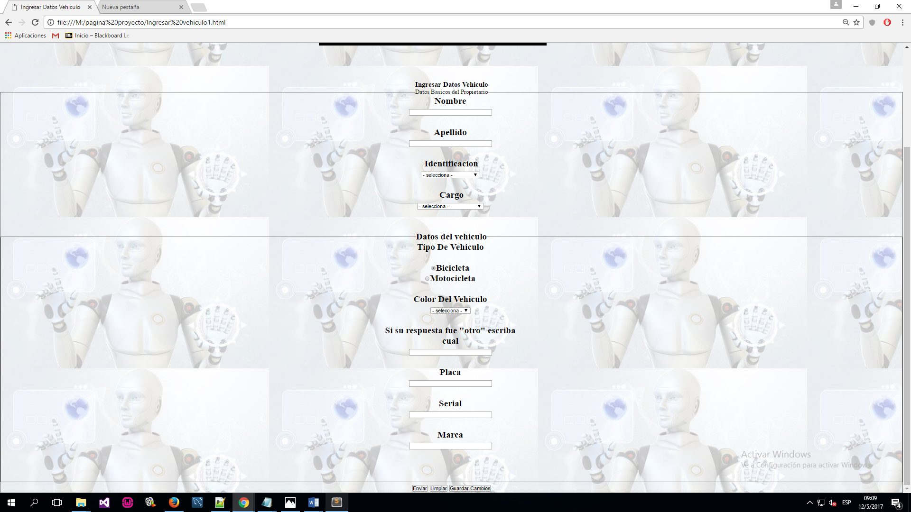

|  |  |  |
| --- | --- | --- |
| **Caso de uso -05** | **Eliminar vehículo** | |
| **Objetivos asociados** | OBE-05 | |
| **Requisitos asociados** | RF-11, RF-05 | |
| **Descripción** | El sistema debe eliminar la información del vehículo tal como se describe en el siguiente caso de uso cuando se presente la ausencia del usuario en el parqueadero 5 días hábiles y/o el registro allá expirado. | |
| **Precondición** | El administrador tiene la documentación disponible del vehículo y datos de usuario a eliminar.  El sistema debe informar la ausencia de los cinco días. | |
| **Secuencia**  **Normal** | **Paso** | **Acción** |
| 1 | El administrador ingresa al sistema. |
| 2 | El administrador pide al sistema eliminar un vehículo |
| 3 | El administrador digita la placa |
|  | 4 | El sistema le muestra el vehículo |
|  | 5 | El administrador solicita al sistema que se elimine el vehículo |
|  | 6 | El sistema pasa al reporte la novedad |
|  | 7 | El sistema elimina el vehículo |
| **Postcondición** | El usuario informa la novedad | |
| **Excepciones** | **Paso** | **Acción** |
| 4 | El sistema le mostrara al administrador el vehículo de primeras en la lista |
| **Rendimiento** | **Paso** | **Cota de tiempo** |
| 6 | 2 minutos |
| **Frecuencia esperada** | 1 vez/semana | |
| **Estabilidad** | Alta | |
| **Comentarios** |  | |

Anexo caso de uso 5 paso 1





Anexo caso de uso 5 paso 2



Anexo caso de uso 5

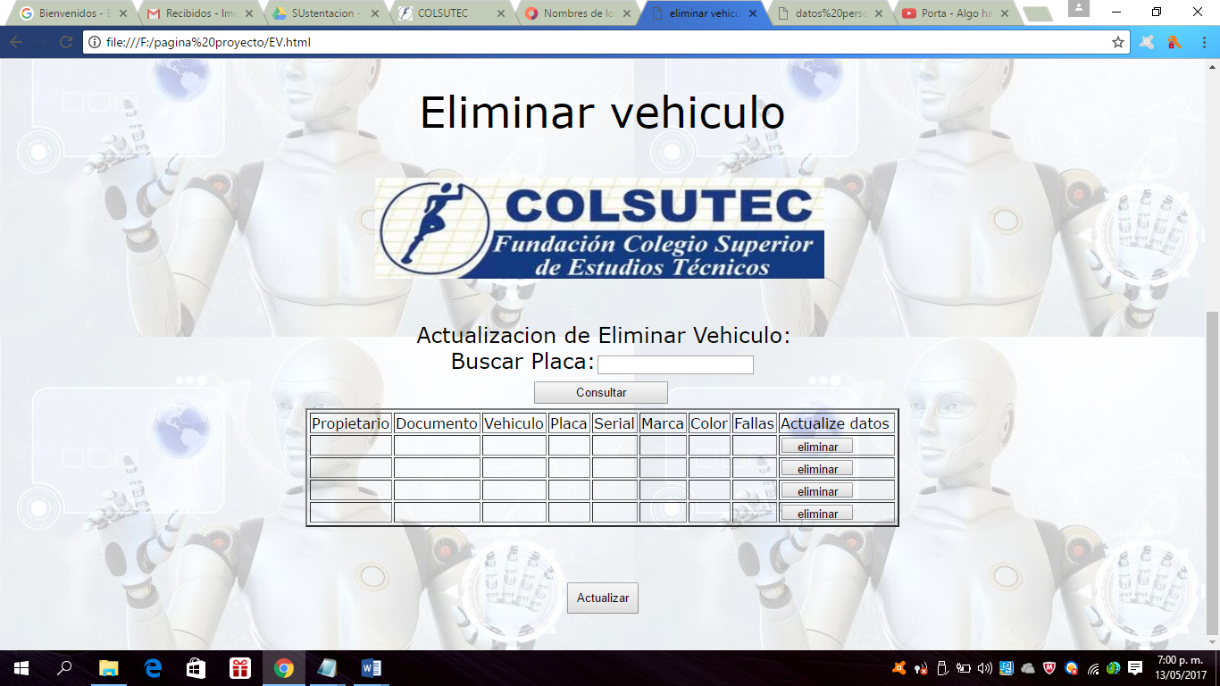

|  |  |  |
| --- | --- | --- |
| **Caso de uso -06** | **Informar novedad usuario** | |
| **Objetivos asociados** | OBE-05 | |
| **Requisitos asociados** | RF-06, RF-09, RF-05 | |
| **Descripción** | El sistema deberá informar la novedad del usuario, si el usuario se encuentra activo, inactivo, inhabilitado. | |
| **Precondición** | El usuario deberá ingresar a la plataforma | |
| **Secuencia**  **Normal** | **Paso** | **Acción** |
| 1 | El usuario ingresa a la plataforma. |
| 2 | El sistema le solicita que llene un formulario con la novedad |
| 3 | El usuario informa la novedad con los datos requeridos. |
| 4 | El sistema actualiza los datos del usuario. |
| 5 | El sistema actualiza automáticamente y pasa la novedad a reportes |
| **Postcondición** | El usuario registrado pertenece a la entidad. | |
| **Excepciones** | **Paso** | **Acción** |
| 2 | Si el usuario no llena todos los datos no se valida la accion |
| 5 | Si la novedad es un cambio de datos el sistema mandara al usuario a la opción de modificar datos |
| **Rendimiento** | **Paso** | **Cota de tiempo** |
| 5 |  |
| **Frecuencia esperada** | veces/día | |
| **Estabilidad** | Alta | |
| **Comentarios** |  | |

Anexo caso de uso 6 paso 1





Anexo caso de uso 6

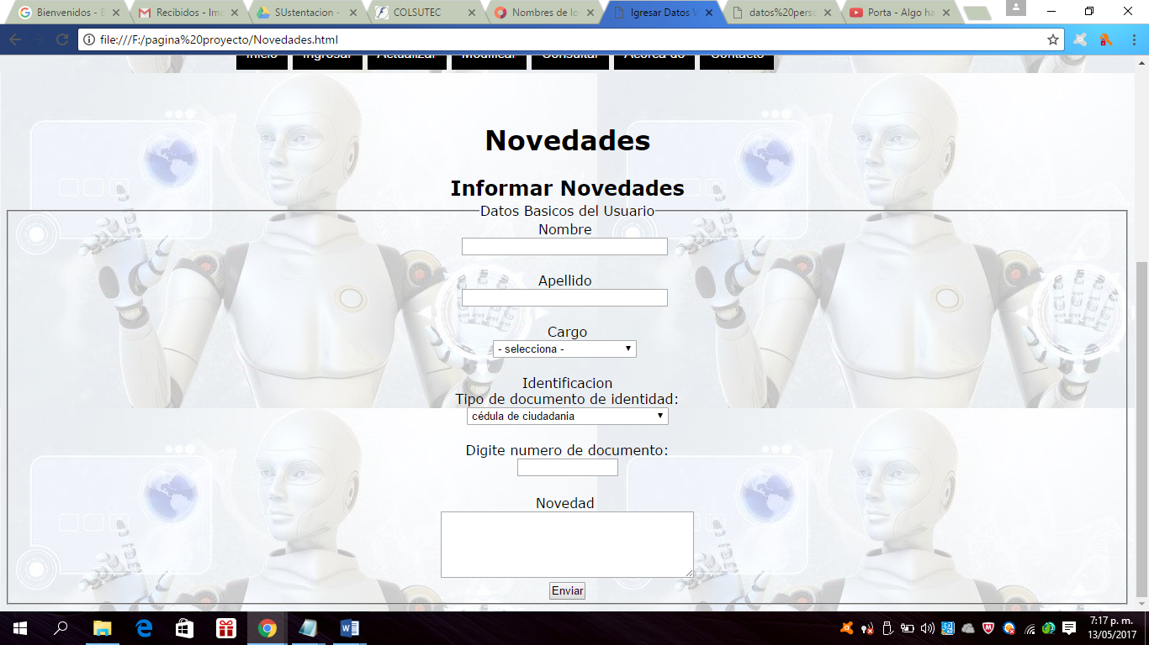

|  |  |  |
| --- | --- | --- |
| **Caso de uso -07** | **Ingresar Datos Usuario** | |
| **Objetivos asociados** | OBE-03 | |
| **Requisitos asociados** | RF-03, RF-06 | |
| **Descripción** | El sistema deberá permitir que el usuario pueda registrarse cuando solicite una inscripción | |
| **Precondición** | El usuario debe poseer un carnet de la institución (SENA, Colsutec) | |
| **Secuencia**  **Normal** | **Paso** | **Acción** |
| 1 | El usuario ingresa al sistema |
| 2 | El usuario digita su usuario y contraseña |
| 3 | El sistema verifica el rol |
| 4 | El usuario solicita al sistema comenzar el proceso de registro de un nuevo usuario |
| 5 | El sistema muestra el formulario |
| 6 | El usuario llena los campos y solicita al sistema que los almacene. |
| 7 | El sistema verifica que los datos estén correctamente digitados, si esto no es correcto, el usuario puede modificar los datos. |
| 8 | El sistema verifica que el usuario digitado no se encuentre dos veces. |
| 9 | Si el sistema detecta que el usuario ya está registrado en la plataforma, el sistema informa de la situación al usuario permitiéndole modificar los datos proporcionados. |
| 10 | El sistema almacena los datos proporcionados, datos del usuario. |
| **Post condición** | El usuario registrado es aprendiz, instructor o empleado | |
| **Excepciones** | **Paso** | **Acción** |
| 3 | Si el usuario es aprendiz, instructor o empleado se solicitara: número de identificación. |
| 5 | si los datos del usuario están incorrectos el podrá requerir modificación de ellos al usuario |
| **Rendimiento** | **Paso** | **Cota de tiempo** |
| 2 | 5 minutos |
| **Frecuencia esperada** | Todos los días | |
| **Estabilidad** | Alta | |
| **Comentarios** |  | |

Anexo caso de uso 7 paso 1



Anexo caso de uso 7 paso 2



Anexo caso de uso 7 paso 4



Anexo caso de uso 7

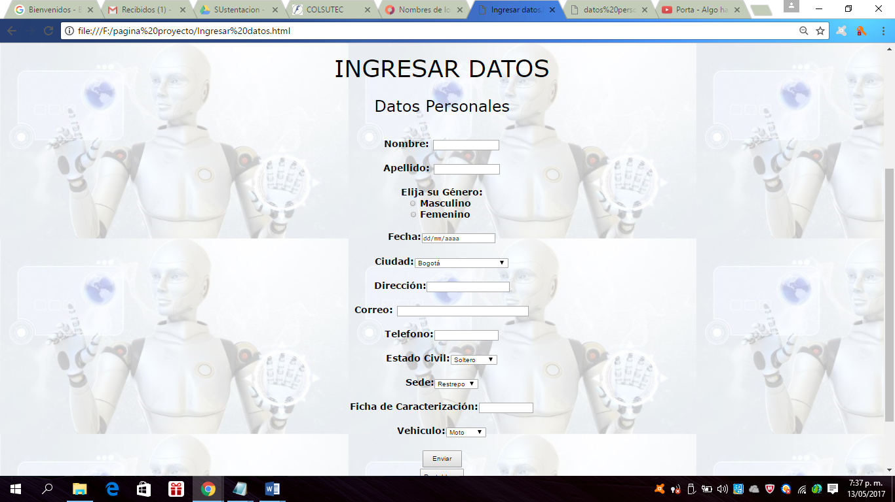

|  |  |  |
| --- | --- | --- |
| **Caso de uso -08** | **Ingreso y salida del usuario** | |
| **Objetivos asociados** | OBE-05 | |
| **Requisitos asociados** | RF-01, RF-02, RF-07, RF-08, RF-10, RF-12, RF13 | |
| **Descripción** | El sistema deberá identificar al usuario que ingrese y salga del parqueadero. | |
| **Precondición** | El guarda deberá identificar al usuario | |
| **Secuencia**  **Normal** | **Paso** | **Acción** |
| 1 | El usuario se identifica con ( carnet) |
| 2 | El usuario coloca su identificación en el código de barras |
| 3 | El sistema identifica datos |
| 4 | El sistema valida ingreso |
| 5 | El sistema deberá identificar para la entrada de las motos un costo |
|  | 6 | El usuario identifica costo |
| **Post condición** | El usuario debe ser aprendiz, instructor o empleado | |
| **Excepciones** | **Paso** | **Acción** |
| 2 | Si el código de barras no identifica usuario, el administrador podrá ingresar el usuario y generar factura |
| **Rendimiento** | **Paso** | **Cota de tiempo** |
| 5 | 6 segundos |
| **Frecuencia esperada** | Siempre | |
| **Estabilidad** | Alta | |
| **Comentarios** |  | |

Anexo caso de uso 8

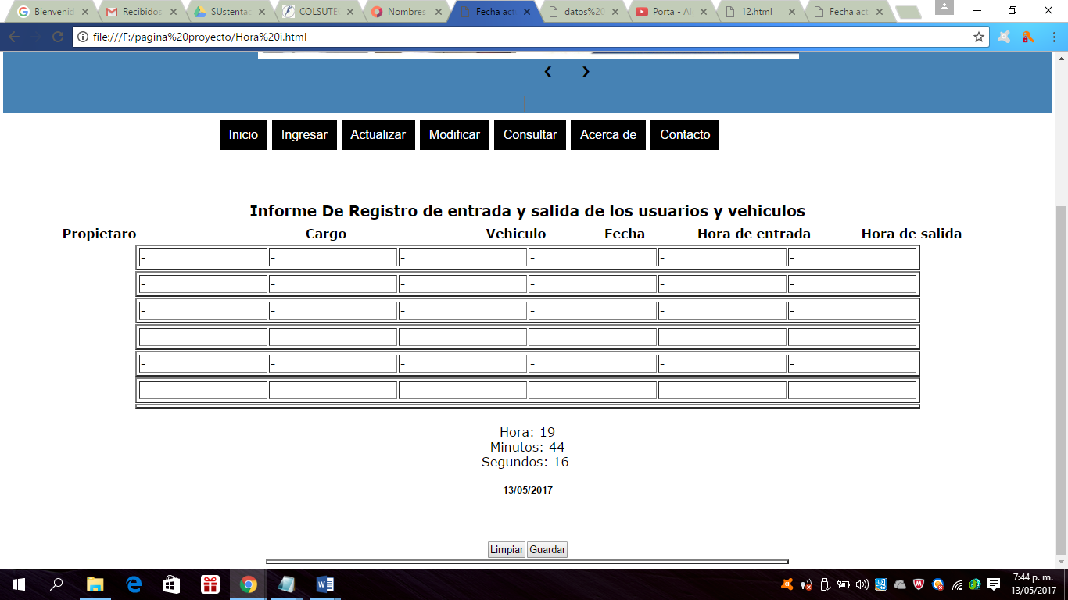

|  |  |  |
| --- | --- | --- |
| **Caso de uso -09** | **Informar novedades vehículos** | |
| **Objetivos asociados** | OBE-04 | |
| **Requisitos asociados** | RF-05, RF-11 | |
| **Descripción** | El sistemas deberá informar la novedad del vehículo, si está o no esta en el parqueadero | |
| **Precondición** | El usuario deberá ingresar a la plataforma | |
| **Secuencia**  **Normal** | **Paso** | **Acción** |
| 1 | El usuario ingresa a la plataforma. |
| 2 | El sistema automáticamente muestra el formulario. |
| 3 | El usuario informa la novedad con los datos requeridos. |
| 4 | El sistema actualiza las novedades. |
| 5 | El sistema actualiza automáticamente e informa al administrador |
|  |  |
|  |  |
|  |  |
|  |  |
|  |  |
| **Postcondición** | El vehículo registrado pertenece al usuario | |
| **Excepciones** | **Paso** | **Acción** |
| 2 | Si la novedad es una modificación el sistema lo rebotara a la pagina principal |
|  |  |
| **Rendimiento** | **Paso** | **Cota de tiempo** |

Anexo caso de uso 9 paso 1





Anexo caso de uso 9 paso 2

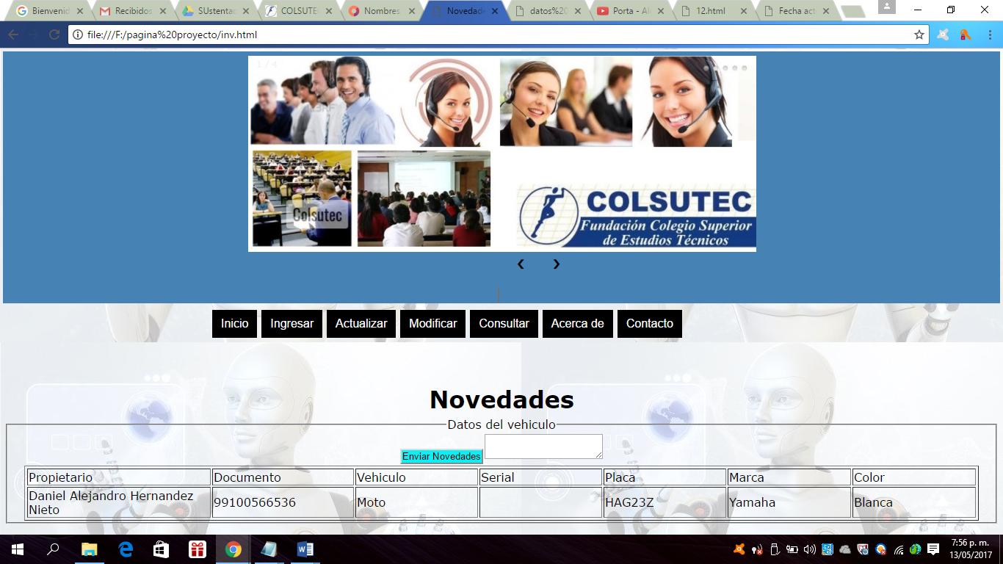

|  |  |  |
| --- | --- | --- |
| **Caso de uso -10** | **Consultar datos vehículos** | |
| **Objetivos asociados** | OBE-05 | |
| **Requisitos asociados** | RF-04, RF-14, RF-15 | |
| **Descripción** | El sistema debe permitir al usuario, al guardia y al administrador consultar los datos del vehículo | |
| **Precondición** | La persona debe estar registrada en la plataforma | |
| **Secuencia**  **Normal** | **Paso** | **Acción** |
| 1 | El usuario, guarda o administrador ingresa a la plataforma |
| 2 | El usuario, guarda o administrador su identificación y una contraseña |
| 3 | El sistema identifica el veiculo según sea si es administrador le muestra todos los vehículos,si es usuario solo el propio. |
| 4 | El usuario, guarda o administrador solicita al sistema consultar los datos de un vehiculo. |
| 5 | El sistema busca los datos y le permite acceder a ellos |
| 6 | El sistema bloquea la modificación de datos |
| 7 | El sistema permite que los usuarios visualicen los datos. |
|  |  |
|  |  |
|  |  |
| **Poscondición** | El usuario, guarda o administrador ha visualizado los datos | |
| **Excepciones** | **Paso** | **Acción** |
| 3 | Si el sistema detecta que el usuario no se encuentra en la base de datos, informara al usuario, guarda o administrador |
| 6 | Si el sistema en cuyo caso que no bloquee la base de datos, se informara al usuario, guarda o administrador |
| **Rendimiento** | **Paso** | **Cota de tiempo** |
| 1 | 30 segundos |
| **Frecuencia esperada** | Rara ves | |
| **Estabilidad** | Alta | |
| **Comentarios** |  | |

Anexo caso de uso 10 paso1



Anexo caso de uso 10 paso 2

Administrador Usuario





Anexo caso de uso 10 paso 3

Administrador

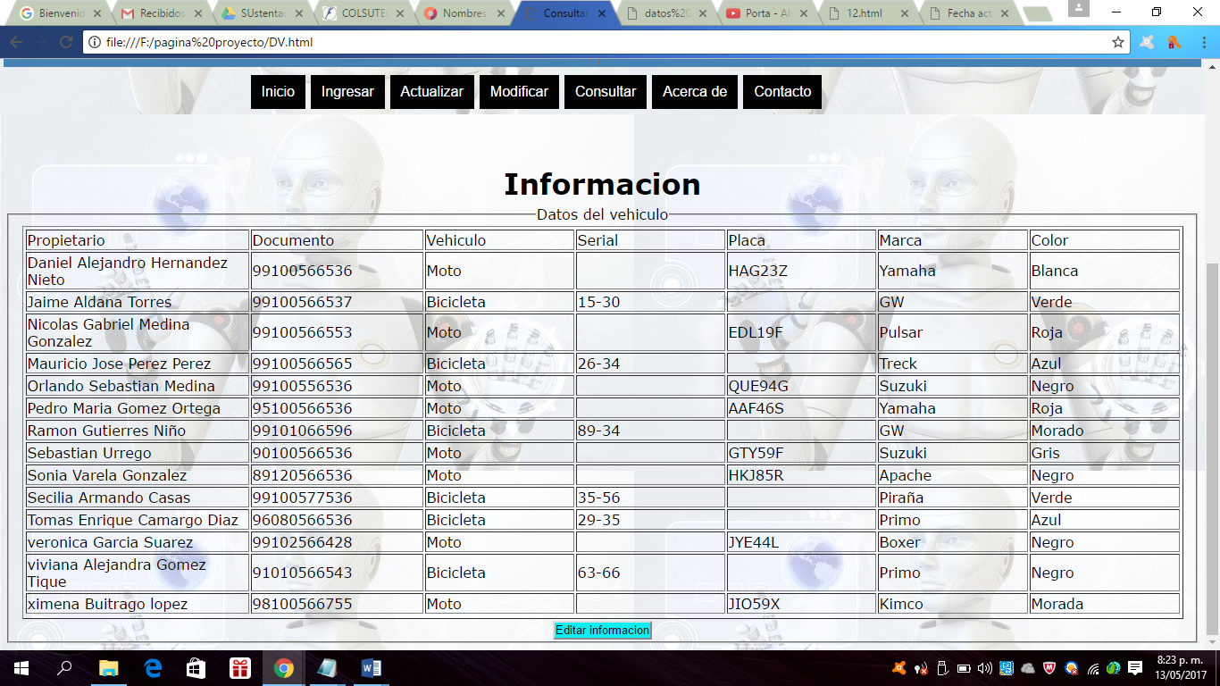

Usuario

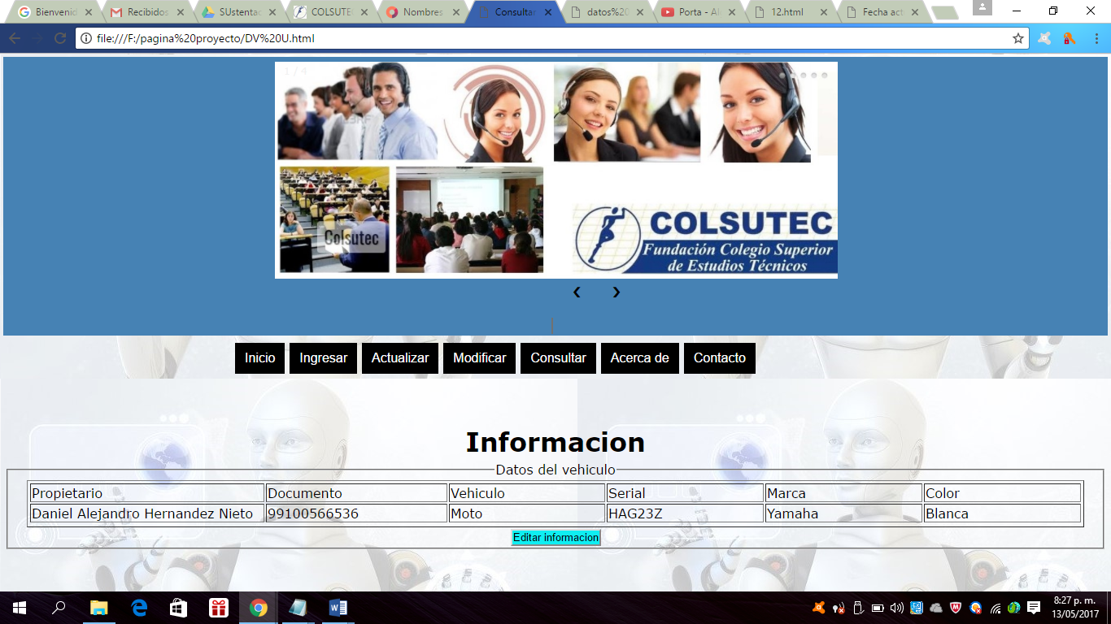

|  |  |  |
| --- | --- | --- |
| **Caso de uso -11** | **Comprobar pago** | |
| **Objetivos asociados** | OBE-03 | |
| **Requisitos asociados** | RF-13 | |
| **Descripción** | El guardia verificara que el pago se allá si efectivo para que pueda ingresar el vehículo al parqueadero | |
| **Precondición** | El usuario deberá tener claro que sin la factura no podrá entrar o sacar el vehículo del parqueadero | |
| **Secuencia**  **Normal** | **Paso** | **Acción** |
| 1 | El usuario ingresa sus datos |
| 2 | La plataforma verifica datos |
| 3 | El usuario reclama comprobante de pago |
| 4 | el usuario guarda el vehículo |
| 5 | El guardia verifica el comprobante |
| **Postcondición** | El guardia verifica el comprobante de pago si es vigente o no | |
| **Excepciones** | **Paso** | **Acción** |
| 2 | La plataforma vera si el pago es completo o no para poder darle su comprobante |
| 5 | El guarda vera si es legal el pago o no para el ingreso del vehículo al parqueadero |
| **Rendimiento** | **Paso** | **Cota de tiempo** |
| 5 | 15 segundos |
| **Frecuencia esperada** | 1 vez/día | |
| **Estabilidad** | Alta | |
| **Comentarios** |  | |
| **Caso de uso -11** | **Comprobar pago** | |
| **Objetivos asociados** | OBE-03 | |
| **Requisitos asociados** | RF-13 | |
| **Descripción** | El guardia verificara que el pago se allá si efectivo para que pueda ingresar el vehículo al parqueadero | |
| **Precondición** | El usuario deberá tener claro que sin la factura no podrá entrar o sacar el vehículo del parqueadero | |
| **Secuencia**  **Normal** | **Paso** | **Acción** |
| 1 | El usuario ingresa sus datos |
| 2 | La plataforma verifica datos |
| 3 | El usuario reclama comprobante de pago |
| 4 | el usuario guarda el vehículo |
| 5 | El guardia verifica el comprobante |
| **Postcondición** | El guardia verifica el comprobante de pago si es vigente o no | |
| **Excepciones** | **Paso** | **Acción** |
| 2 | La plataforma vera si el pago es completo o no para poder darle su comprobante |
| 5 | El guarda vera si es legal el pago o no para el ingreso del vehículo al parqueadero |
| **Rendimiento** | **Paso** | **Cota de tiempo** |
| 5 | 15 segundos |
| **Frecuencia esperada** | 1 vez/día | |
| **Estabilidad** | Alta | |
| **Comentarios** |  | |

|  |  |  |
| --- | --- | --- |
| **Caso de uso -14** | **Gestionar vehículos** | |
| **Objetivos asociados** | RF-11, RF-14, RF-15 | |
| **Requisitos asociados** | OBE-04 | |
| **Descripción** | El administrador sigue y actualiza los datos del vehículo, por lo cual el sistema se lo permitirá. | |
| **Precondición** | El vehículo debe estar registrado. | |
| **Secuencia**  **Normal** | **Paso** | **Acción** |
| 1 | El administrador ingresa al sistema, con su respectiva cuenta. |
| 2 | El administrado intriduce datos del vehiculo. |
| 3 | el administrador podrá consultar los datos. |
| 4 | El administrador tendrá acceso a la modificación de los datos del vehículo. |
| 5 | El administrador actualizara los documentos. |
| 6 | El sistema proveerá una entrada de datos. |
| 7 | El sistema imprimirá una salida de los documentos. |
| 8 | El sistema permitirá la actualización de los datos del vehículo. |
| 9 | El sistema dejará que se limpien datos no deseados. |
|  |  |
| **Postcondición** | El administrador documenta y actualiza los datos de los vehículos. | |
| **Excepciones** | **paso** | **acción** |
| 1 | Si la cuenta es invalida, el sistema volverá a recargar la página con un mensaje de que no existe. |
| 4-5 | En caso de que los datos no sean guardados, volverán los anteriores. |
| **Rendimiento** | **Paso** | **Cota de tiempo.** |
| 2 | 10 segundos. |
| **Frecuencia esperada** | 1 vez por semana. | |
| **Estabilidad** | Alta | |
| **Comentarios** |  | |

|  |  |  |
| --- | --- | --- |
| **Caso de uso -15** | **Cambiar sede** | |
| **Objetivos asociados** | RF-11, RF-14, RF-15 | |
| **Requisitos asociados** | OBE-04 | |
| **Descripción** | El sistema le permitirá al administrador actualizar la sede en la que se encuentra el usuario como se describe en el siguiente caso de uso | |
| **Precondición** | El usuario debe estar registrado | |
| **Secuencia**  **Normal** | **Paso** | **Acción** |
| 1 | El administrador ingresa al sistema, con su respectiva cuenta. |
| 2 | El administrado introduce el nombre del usuario. |
| 3 | el administrador podrá consultar los datos. |
| 4 | El administrador tendrá acceso al cambio de sede del usuario |
| 5 | El administrador actualizara la sede |
| 6 | El sistema proveerá una entrada de datos. |
| 7 | El sistema le mostrara el campo que ha modificado |
| 8 | El sistema permitirá la actualización del lugar donde recibe formación el aprendiz |
| 9 | El sistema informara que el cambio se ha efectuado correctamente |
|  |  |
| **Postcondición** | Se actualiza la sede del usuario. | |
| **Excepciones** | **paso** | **acción** |
| 1 | Si la cuenta es invalida, el sistema volverá a recargar la página con un mensaje de que no existe. |
| 4-5 | En caso de que los datos no sean guardados, volverán los anteriores. |
| **Rendimiento** | **Paso** | **Cota de tiempo.** |
| 2 | 10 segundos. |
| **Frecuencia esperada** | 1 vez por semana. | |
| **Estabilidad** | Alta | |
| **Comentarios** |  | |

|  |  |  |
| --- | --- | --- |
| **Caso de uso -16** | **Generar informes** | |
| **Objetivos asociados** | RF-11, RF-14, RF-15 | |
| **Requisitos asociados** | OBE-04 | |
| **Descripción** | El sistema deberá comportarse tan y como se describe en el siguiente caso de uso cuando el administrador pida un reporte. | |
| **Precondición** | El administrador debe estar registrado en el sistema | |
| **Secuencia**  **Normal** | **Paso** | **Acción** |
| 1 | El administrador ingresa al sistema, con su respectiva cuenta. |
| 2 | El administrado Solicita al sistema un reporte |
| 3 | El sistema pide al usuario especificar el tema del reporte. |
| 4 | El administrador llena el campo. |
| 5 | El sistema generara él reporte. |
| 6 | El administrador podrá observar el informe |
| 7 | El sistema imprimirá una salida de los documentos. |
| 8 | El sistema permitirá consultar máximo 4 reportes al día |
| 9 | El sistema permitirá iniciar una nueva consulta |
|  |  |
| **Postcondición** | El administrador documenta y actualiza los datos de los vehículos. | |
| **Excepciones** | **paso** | **acción** |
| 1 | Si la cuenta es invalida, el sistema volverá a recargar la página con un mensaje de que no existe. |
| 9 | En caso de que sea el 4 reporte el sistema no dará la opción de nueva consulta. |
| **Rendimiento** | **Paso** | **Cota de tiempo.** |
| 2 | 10 segundos. |
| **Frecuencia esperada** | 1 vez por semana. | |
| **Estabilidad** | Alta | |
| **Comentarios** |  | |